МИНИСТЕРСТВО НАУКИ И ВЫСШЕГО ОБРАЗОВАНИЯ РОССИЙСКОЙ ФЕДЕРАЦИИ ФЕДЕРАЛЬНОЕ ГОСУДАРСТВЕННОЕ АВТОНОМНОЕ ОБРАЗОВАТЕЛЬНОЕ УЧРЕЖДЕНИЕ ВЫСШЕГО ОБРАЗОВАНИЯ
НАЦИОНАЛЬНЫЙ ИССЛЕДОВАТЕЛЬСКИЙ ЯДЕРНЫЙ УНИВЕРСИТЕТ «МИФИ»
Обнинский институт атомной энергетики

Лабораторная работа №1
по дисциплине: «Веб-технологии»

Выполнил: Пьянов М.А.
Группа: ИС-М25

Обнинск, 2026 г.
1. Структура сайта
Сайт-визитка страйкбольной мастерской «Маяк» (Обнинск, проспект Маркса, 83) состоит из пяти страниц: Главная (описание услуг, фото, таблица регламента ТО, видео), Услуги (прайс-таблица), Наши работы (фотогалерея), Заявка на ТО (форма обратной связи) и Контакты (адрес, режим работы, карта). У всех страниц общие шапка и подвал; меню формируется из записей базы данных. С главной можно перейти в любой раздел и вернуться по логотипу или ссылке «На главную».
2. Роли пользователей
- Гость — просматривает страницы и может отправить заявку на ТО.
- Администратор (admin) — создаёт, изменяет и удаляет страницы, загружает и удаляет фотографии, просматривает заявки.
3. Используемые технологии
- Python 3 / Django 6.1.1 — веб-фреймворк (MVT, разновидность MVC);
- Django ORM — объектно-реляционное отображение;
- SQLite — база данных (файл db.sqlite3);
- Django Templates — шаблонизатор;
- django.contrib.auth — авторизация и разграничение прав;
- HTML5, CSS3 — вёрстка.
4. Обзор сайта
Ниже приведены скриншоты публичных страниц, входа в систему и работы кабинета: добавление и удаление фотографий, изменение контактов, список страниц. У гостя в меню только публичные разделы и пункт «Войти». После авторизации появляются «Кабинет», «Страницы», «Фото», «Заявки» и «Выйти».
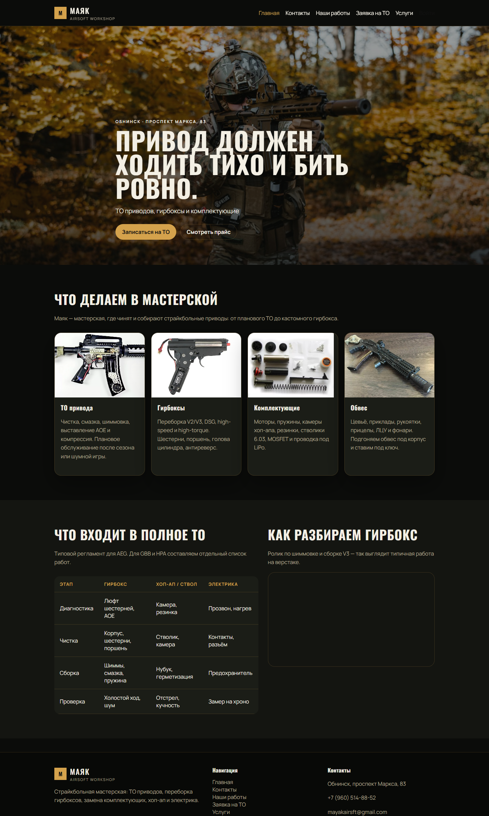
Рисунок 1 — Главная
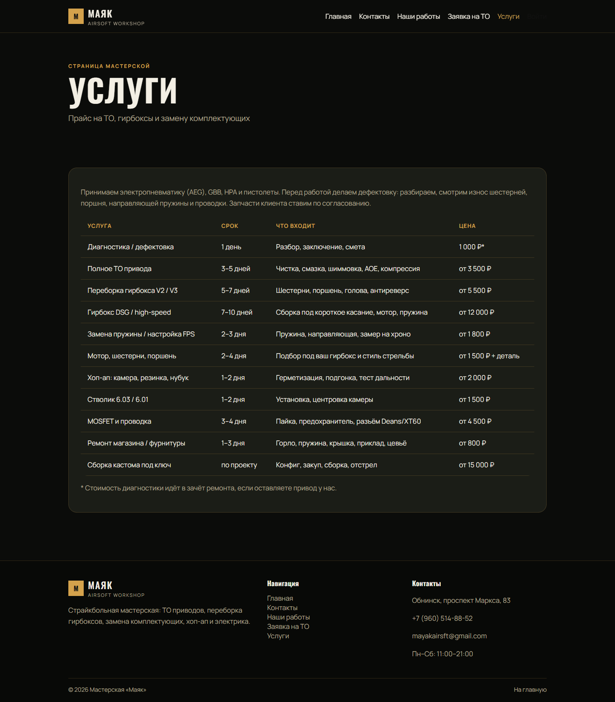
Рисунок 2 — Услуги
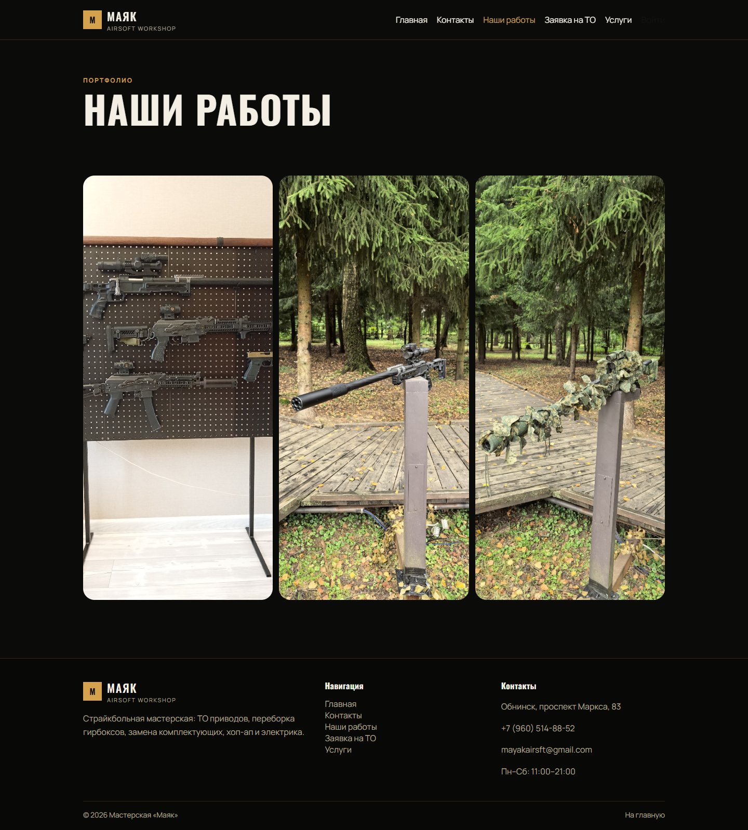
Рисунок 3 — Наши работы
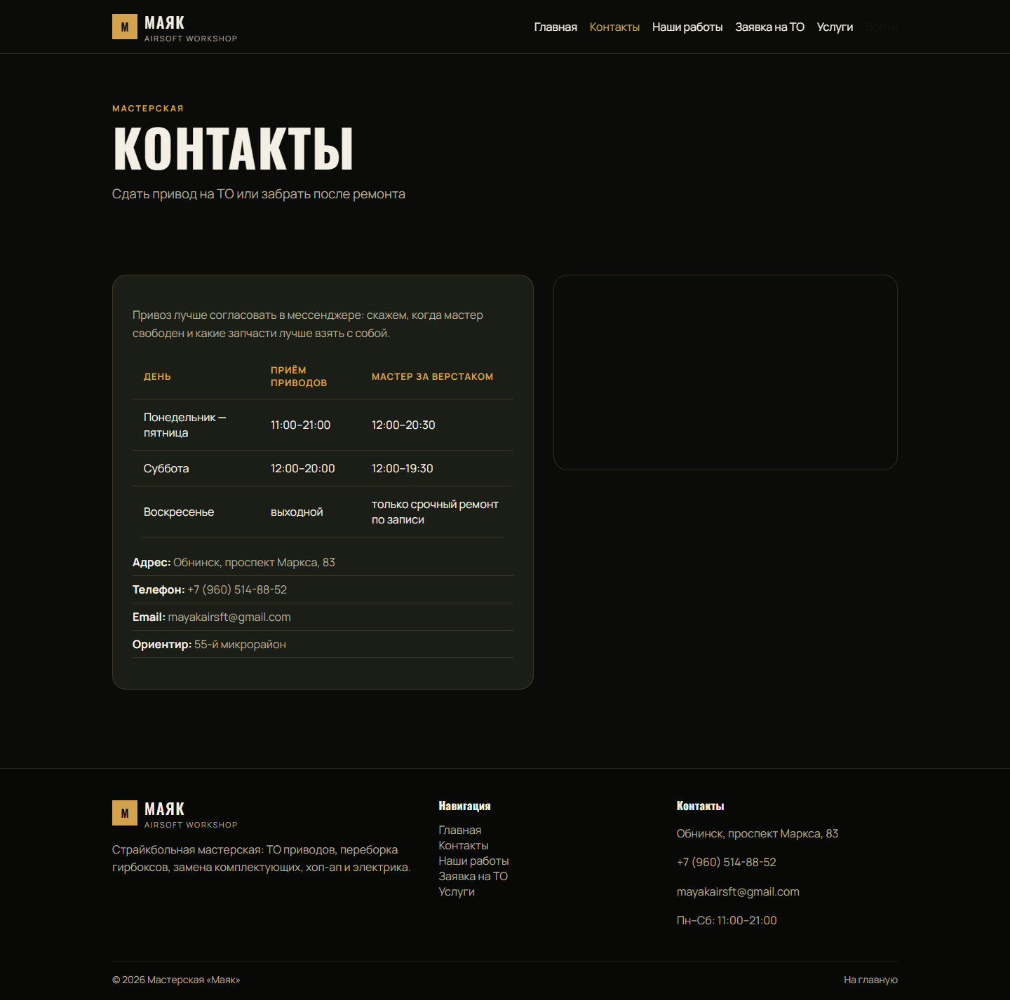
Рисунок 4 — Контакты
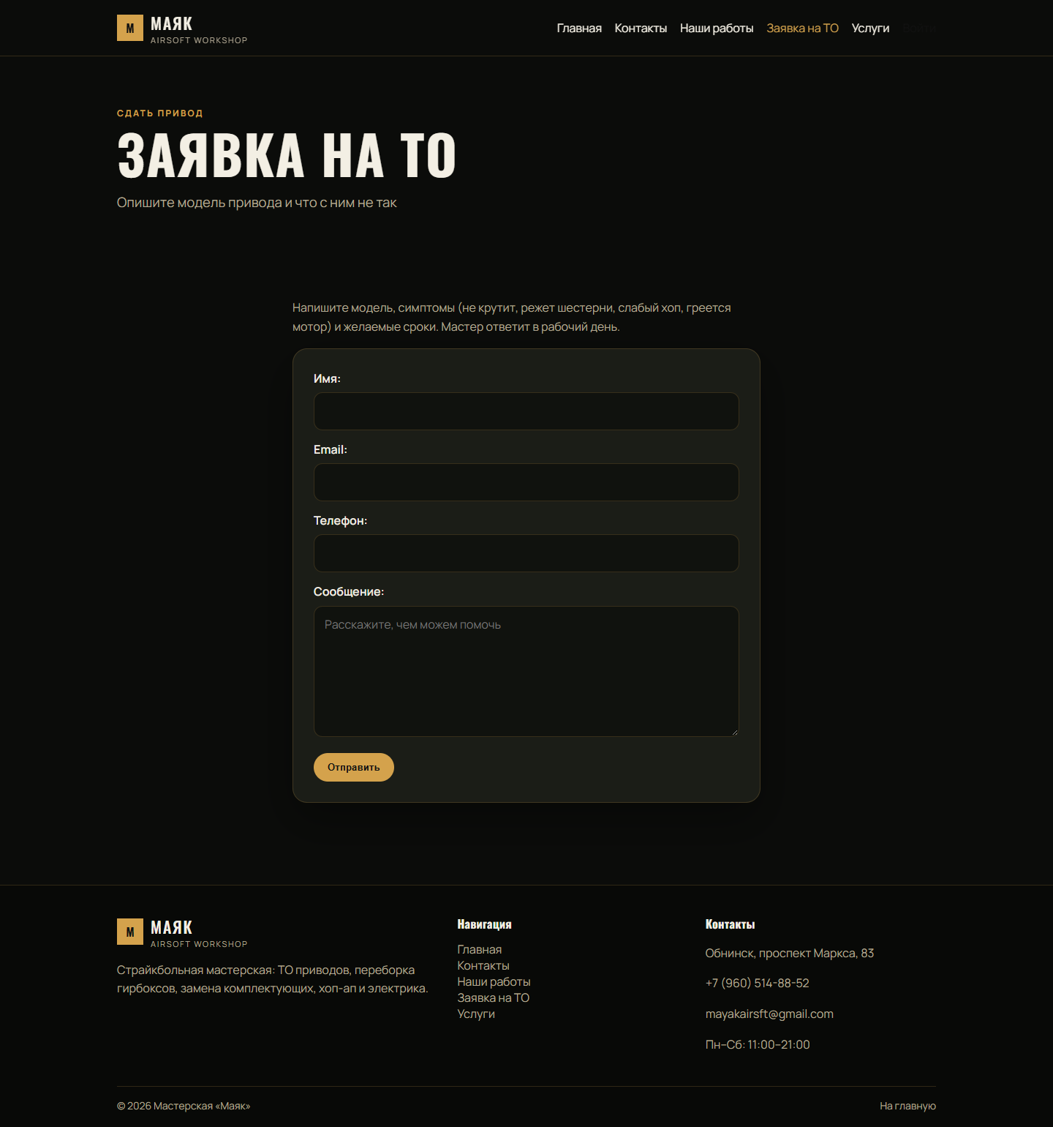
Рисунок 5 — Заявка на ТО
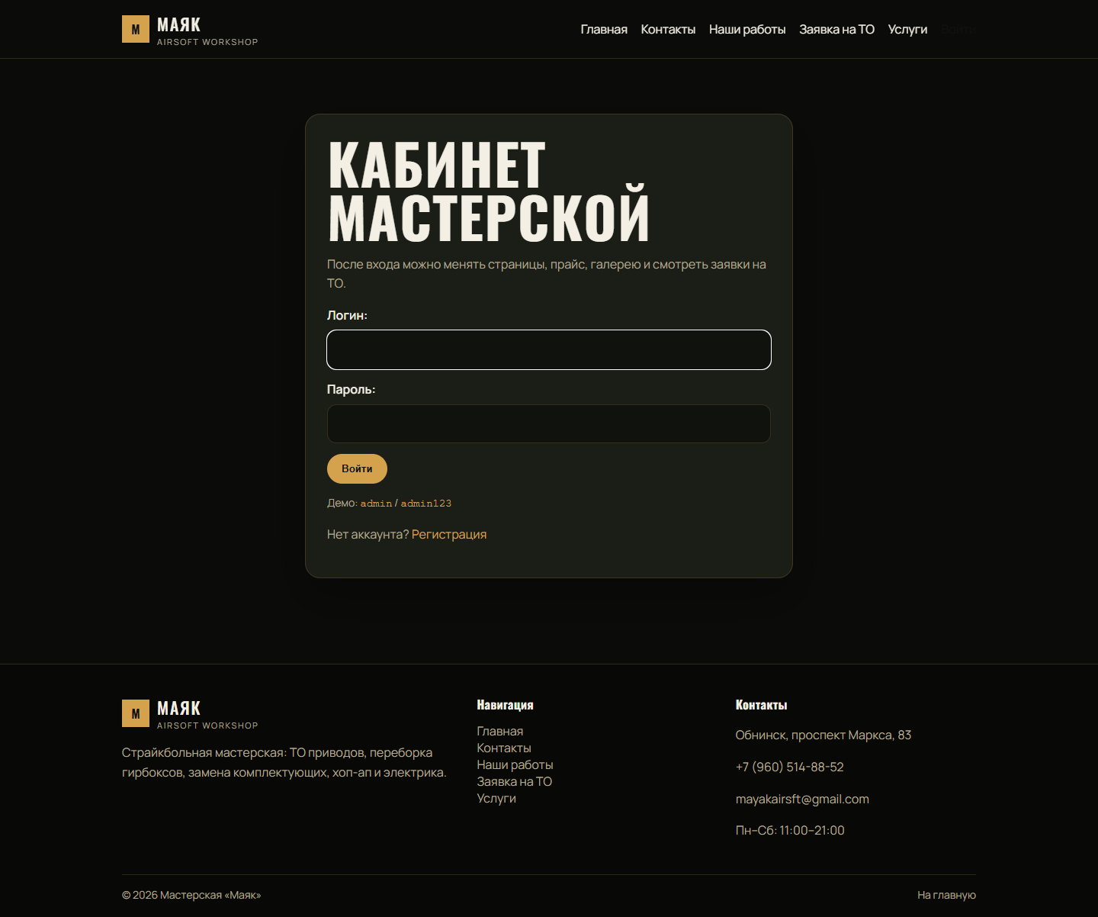
Рисунок 6 — Вход
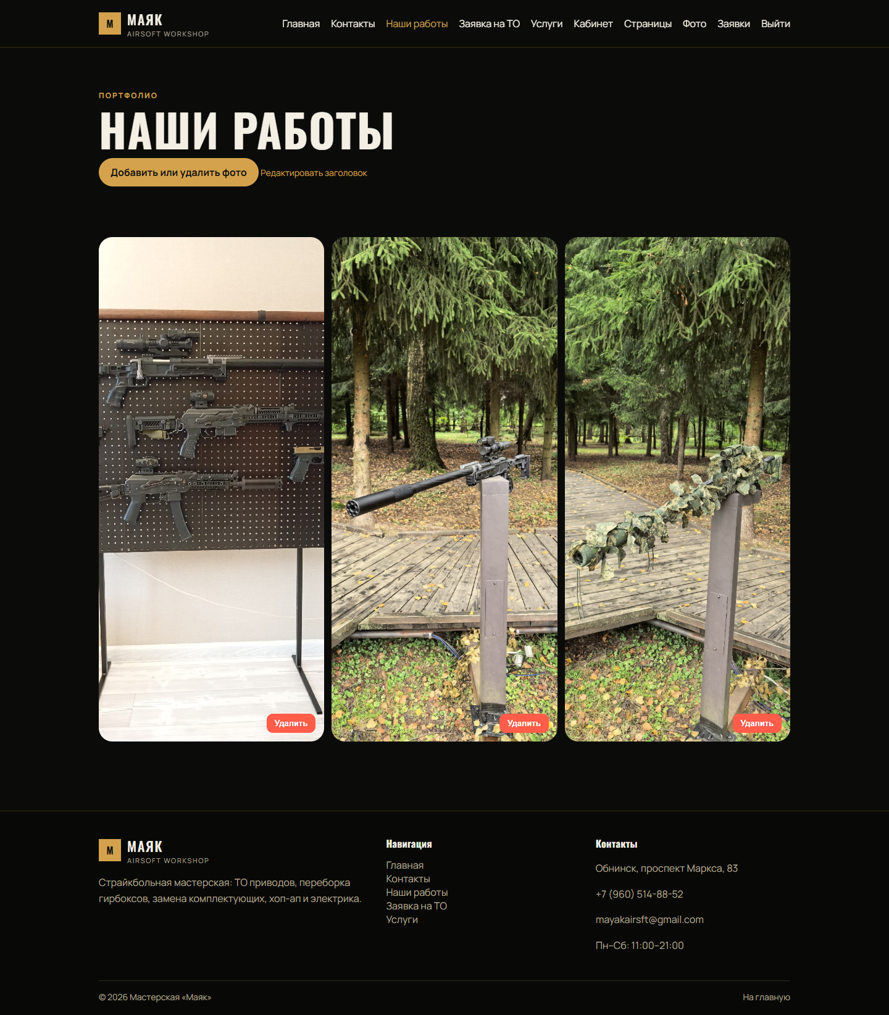
Рисунок 7 — Фотогалерея глазами администратора
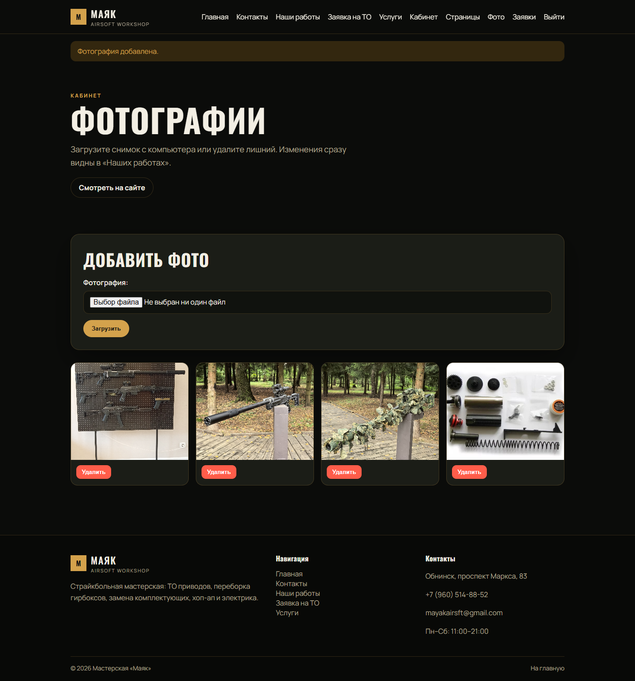
Рисунок 8 — Добавлено новое фото
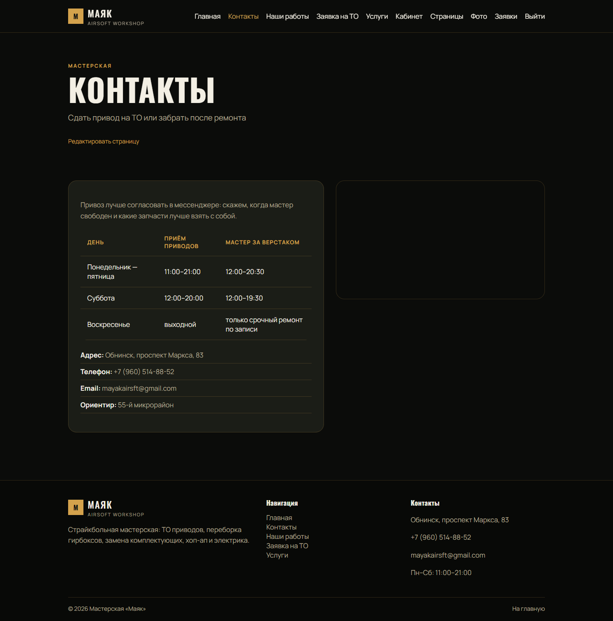
Рисунок 9 — Контакты глазами администратора
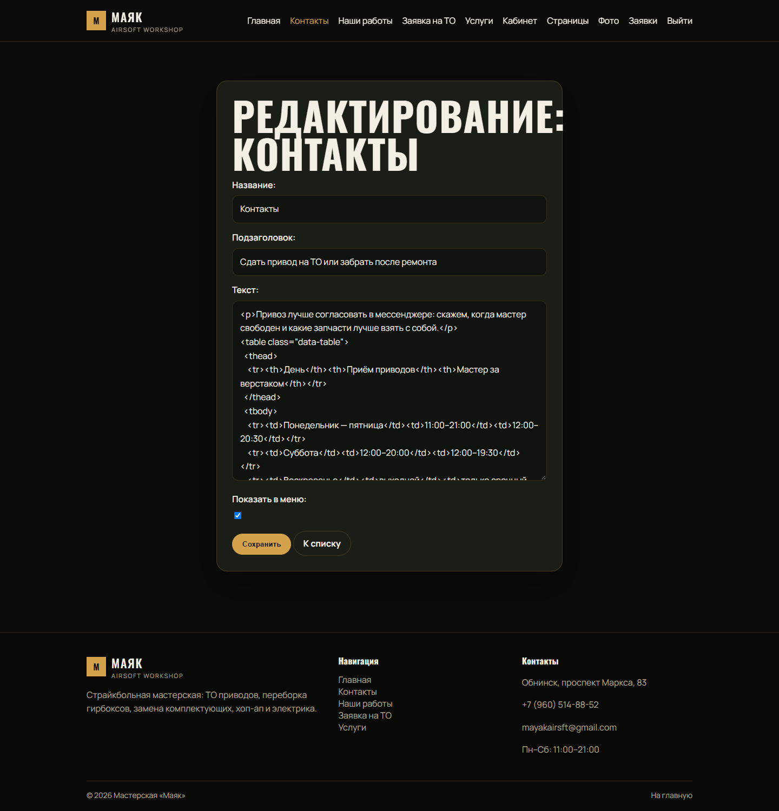
Рисунок 10 — Изменение контактов
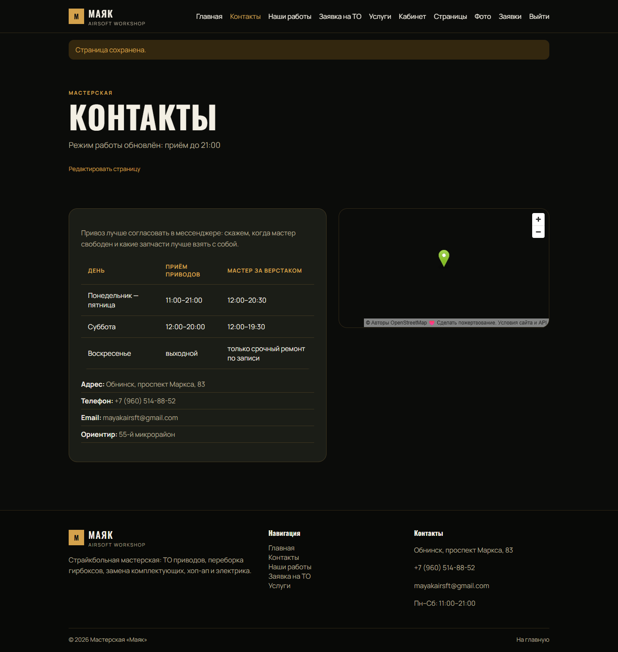
Рисунок 11 — Контакты после изменения
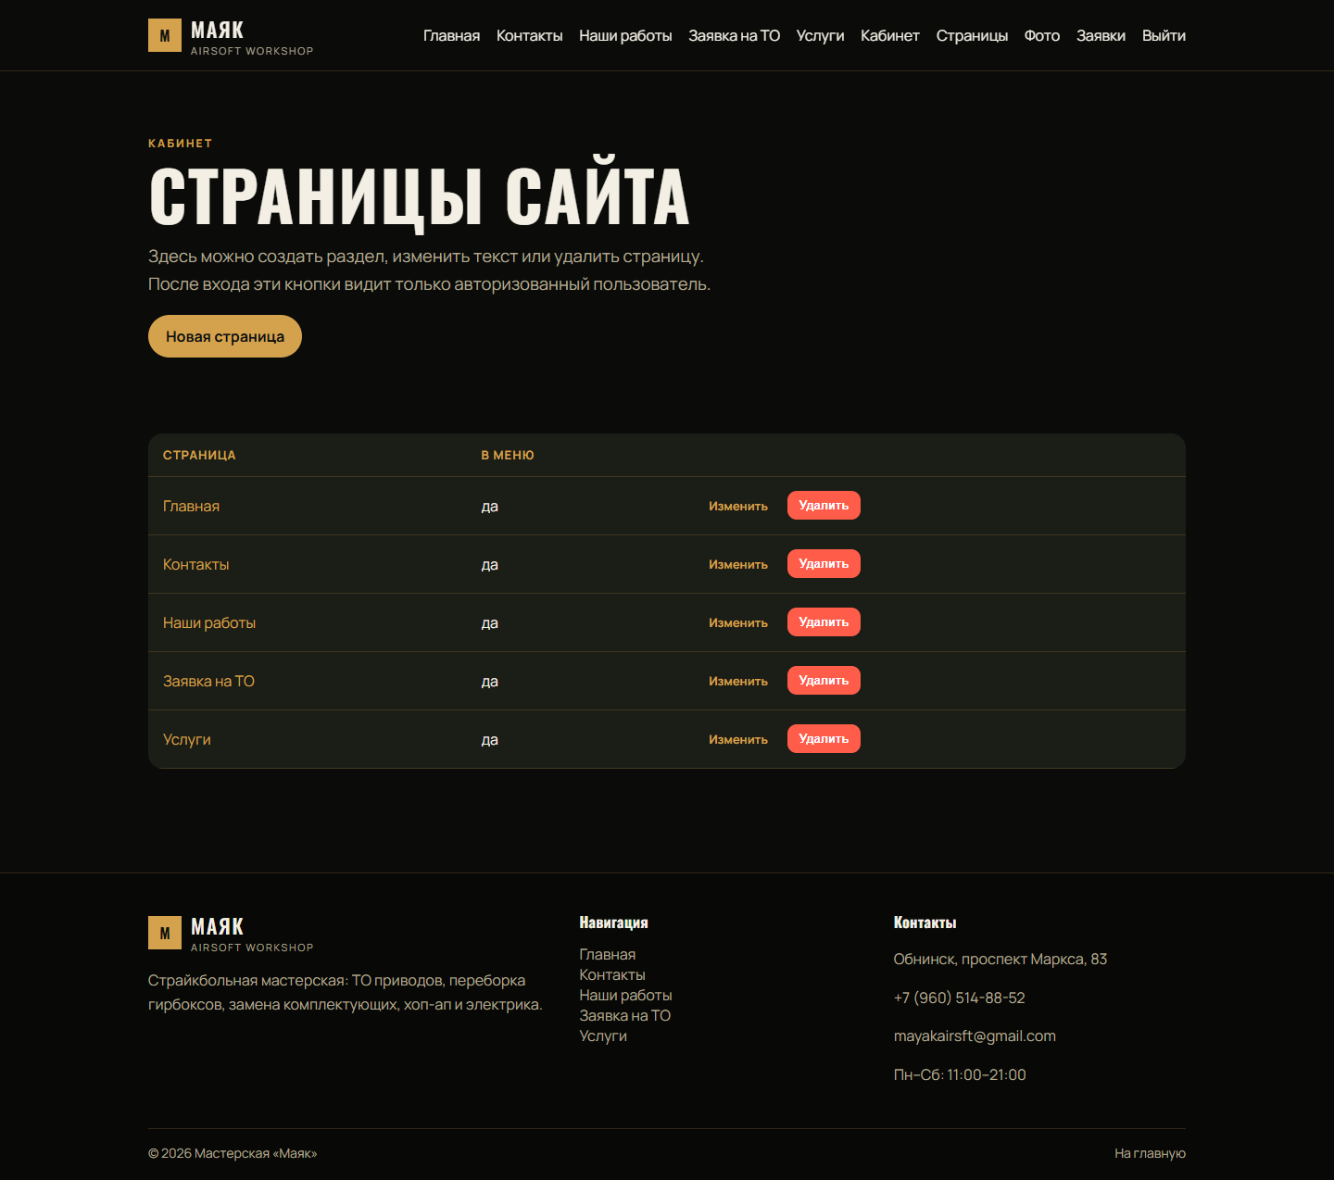
Рисунок 12 — Список страниц: создание, изменение, удаление
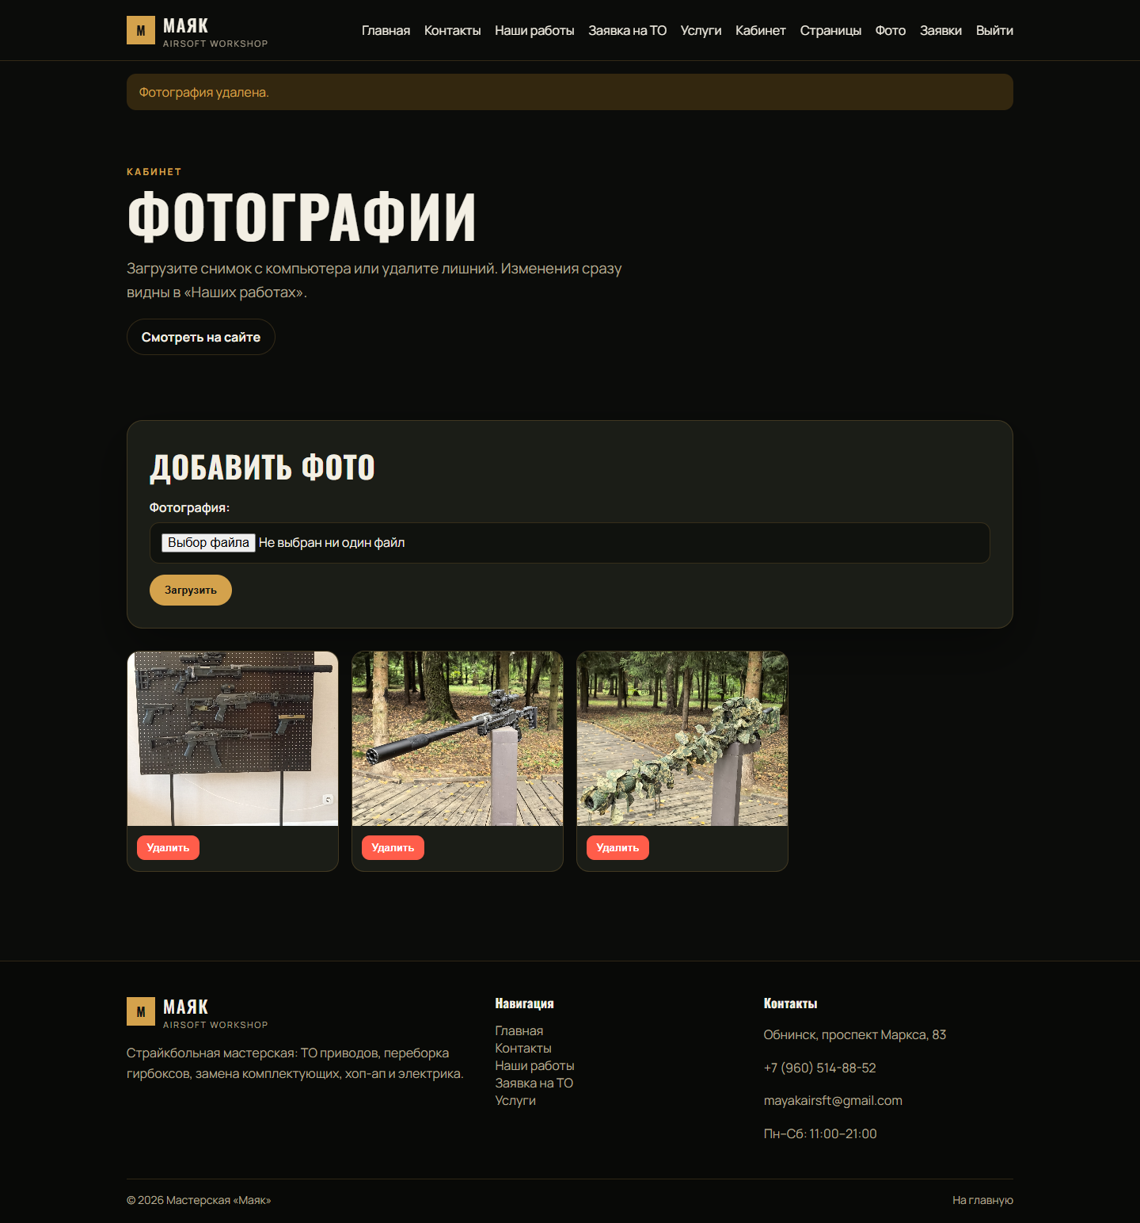
Рисунок 13 — Фото удалено
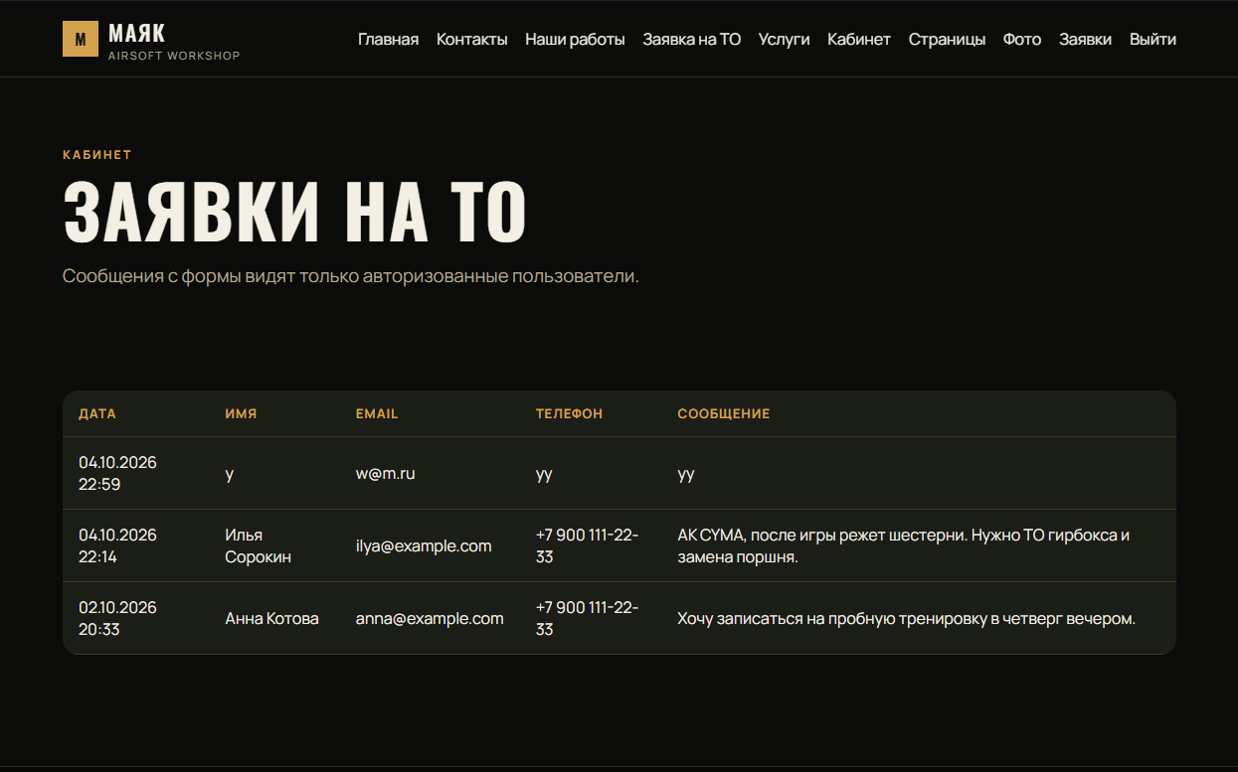
Рисунок 14 - Заявки
Рисунок 15 — После выхода
5. Фрагменты кода
Модель страницы (ORM Django):
class Page(models.Model):
title = models.CharField('Заголовок', max_length=200)
slug = models.SlugField('ЧПУ (slug)', unique=True)
page_type = models.CharField(max_length=20, choices=PAGE_TYPES)
content = models.TextField('Содержимое (HTML)', blank=True)
show_in_menu = models.BooleanField('Показывать в меню', default=True)
Создание страницы доступно только авторизованному пользователю:
@login_required
def page_create(request):
form = PageForm(request.POST or None)
if request.method == 'POST' and form.is_valid():
page = form.save(commit=False)
page.page_type = Page.CUSTOM
page.slug = _unique_slug(page.title)
page.save()
return redirect('club:page_list')
return render(request, 'club/page_form.html', {'form': form})
Разграничение элементов меню в общем шаблоне header:
{% if user.is_authenticated %}
<a href="{% url 'club:dashboard' %}">Кабинет</a>
<a href="{% url 'club:page_list' %}">Страницы</a>
<a href="{% url 'club:gallery_manage' %}">Фото</a>
<a href="{% url 'club:feedback_list' %}">Заявки</a>
{% else %}
<a href="{% url 'club:login' %}">Войти</a>
{% endif %}
6. Структура базы данных
Данные хранятся в SQLite. Таблица auth_user создаётся Django и используется для входа. Таблица club_page хранит системные и произвольные страницы. club_galleryimage — фотографии раздела «Наши работы» (загрузка файла через ImageField). club_feedbackmessage — заявки с формы обратной связи.
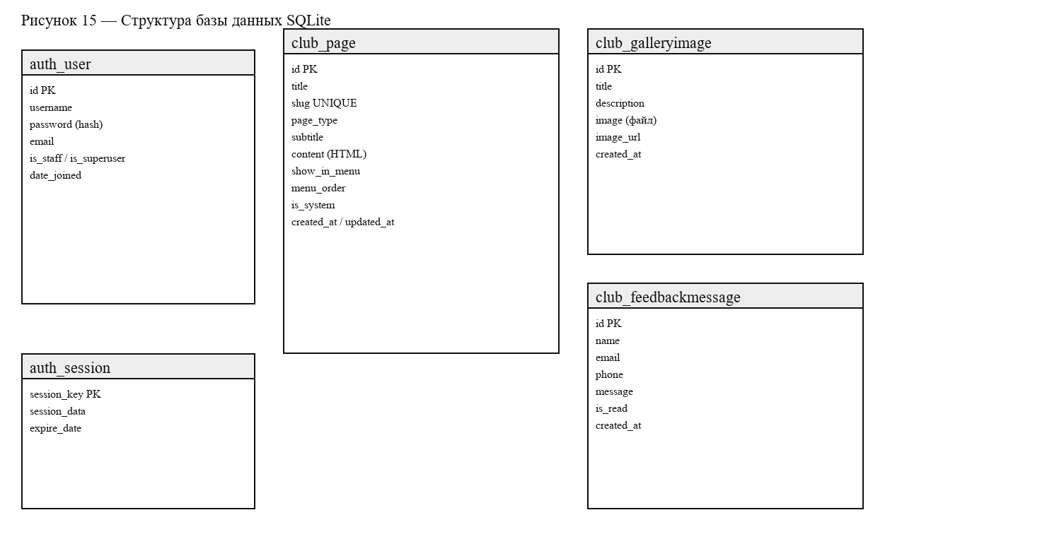
Рисунок 15 — Структура базы данных
7. Ссылка на репозиторий
Исходный код лабораторной работы опубликован в репозитории GitHub.
Ссылка на репозиторий: https://github.com/AshenFoxxx/lab1_web

